Azaroaren 17a

Navarra Suma talde parlamentarioari atxikitako foru parlamentari Iñaki Iriarte López jaunak datu soziolinguistiko jakin batzuei buruzko galdera egin du, Nafarroako Parlamentuko Erregistroan 5974 irteera-zenbakia duena, 2020ko urriaren 19koa (10-20/PES-00255). Ekonomia eta Ogasuneko kontseilariak atxikirik bidaltzen dizu Nafarroako Estatistika Institutuko zuzendariak horri buruz igorritako erantzuna:

Hori guztia jakinarazten dizut, Nafarroako Parlamentuko Erregelamenduaren 194. artikulua betez.

Iruñean, 2020ko azaroaren 16an

Ekonomia eta Ogasuneko kontseilaria: Elma Saiz Delgado

Hona hemen Nafarroako Gorteetako kide Iñaki Iriarte López jaunak egindako galdera parlamentarioa (PES-00255) dela-eta jakinarazi beharrekoa:

Aurreko PEI-559 galderaren harira igorritako informazioa zuzena da, baina "Nafarroako 2018ko datu soziolinguistikoak" txostenak informazio okerra dauka 39. orrialdean.

Nastat-ek Euskarabidera bidalitako ustiaketa-lanean akats bat egon da, biztanleria 'ez-euskaldunari' eragiten diona. Ingelesa edo/eta frantsesa hitz egiten ez duen 16 urte edo gehiagoko biztanleria ez-euskalduna % 23,5 da, eta ez % 22,8.

Aipatutako txostenean aurkezten diren gainerako aldagaien gurutzaketaren arabera, informazio zuzena honako hau da:

16 urte edo gehiagoko biztanleria ez-euskalduna, ingelesez edo/frantsesez hitz egitearen arabera banatua, adin- eta sexu-taldeei erreparatuta

|  |  |  |  |  |  |  |
| --- | --- | --- | --- | --- | --- | --- |
|  | Biztanleria, guztira | | Ingelesez edo/eta frantsesez hitz egiten du | | Ez du ez ingelesez ez frantsesez hitz egiten | |
| Absolutuak | % | Absolutuak | % | Absolutuak | % |
| Guztira | 418.424 | 100,0 | 98.533 | 23,5 | 319.891 | 76,5 |
| Gizonezkoa | 204.654 | 100,0 | 46.910 | 22,9 | 157.744 | 77,1 |
| Emakumea | 213.770 | 100,0 | 51.623 | 24,1 | 162.147 | 75,9 |
| 16 eta 24 urte bitartekoak | 37.080 | 100,0 | 22.497 | 60,7 | 14.583 | 39,3 |
| 25 eta 34 bitarte | 46.923 | 100,0 | 20.945 | 44,6 | 25.977 | 55,4 |
| 35 eta 49 bitarte | 114.520 | 100,0 | 34.707 | 30,3 | 79.813 | 69,7 |
| 50 urtekoak eta hortik gorakoak | 219.902 | 100,0 | 20.384 | 9,3 | 199.518 | 90,7 |

PEI559_taulak fitxategiko datuekiko alderaketari dagokionez, desberdintasuna populazio desberdinak direlako gertatzen da. Kasu honetan, euskaraz 'ongi’ edo 'nahiko ongi' hitz egiten ez duten pertsonen kolektiboa 'ez-euskaldun' gisa etiketatu da, eskaeran egindako eskaerari erantzunez (jarraian kopiatu dugu eskaera hori).

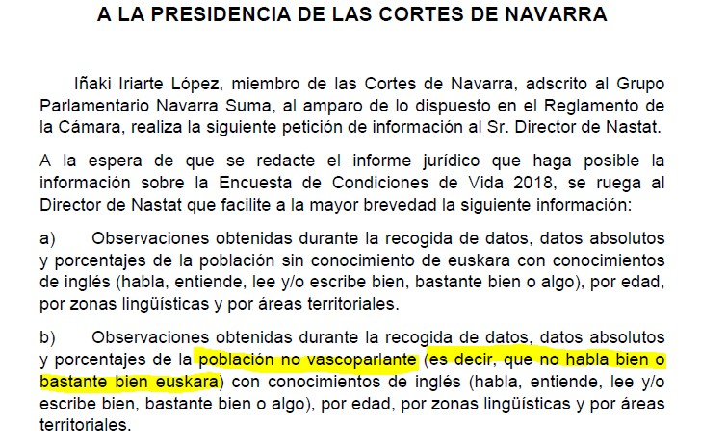

Euskarabidearen metodologian, berriz, kategoria horiek beherago azaltzen den bezala eraikitzen dira.

Gauza bera gertatzen da euskal hiztunen populazioarekin, zeina PE559_taulak fitxategian egindako eskaeraren arabera eraikita baitago.

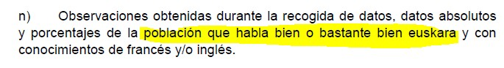

**Euskarazko hizkuntza-gaitasunen eraikuntza:**

"Hitz egitea", "Ulertzea" eta "erraztasun handiagoz hitz egiten duen hizkuntza" aldagaien bidez eraikitzen da.

* Hiztunak euskaraz 'ongi' edo 'nahiko ongi' hitz egiten badu eta erraztasun handiagoz hitz egiten duen hizkuntza euskara bada, 'euskara elebidun' gisa sailkatzen da.
* Hiztunak euskaraz 'ongi' edo 'nahiko ongi' hitz egiten badu eta errazen hitz egiten dituen hizkuntzak 'gaztelania eta euskara berdin' badira, 'oreka elebidun' gisa sailkatzen da.
* Hiztunak euskaraz 'ongi' edo 'nahiko ongi' hitz egiten badu eta erraztasun handiagoz hitz egiten duen hizkuntza 'gaztelania edo beste hizkuntza bat' bada, 'erudizio elebidun' gisa sailkatzen da.
* Euskaraz 'zerbait' hitz egiten badu, 'hartzaile elebidun' gisa sailkatzen da.
* Hiztunak euskaraz 'ezer ez' edo 'hitz batzuk bakarrik' hitz egiten badu, eta 'zerbait', 'hitzak bakarrik' edo 'ezer ez' ulertzen badu, 'ez-euskaldun' gisa sailkatzen da.

Aurreko kategorizazioetatik abiatuta, beste sailkapen bat sortzen da:

* 'Euskara elebiduna', 'oreka elebiduna’ eta 'erudizio elebiduna', 'euskaldun 'gisa sailkatzen dira.
* ‘Hartzaile elebiduna’ euskaldun hartzaile’ gisa sailkatzen da.
* 'Ez-euskalduna', berriz, ‘ez-euskalduna’ da.

Eskertzen dizugu zure iritzia, zeinak, zalantzarik gabe, informazio estatistikoaren kalitatea hobetzen baitu.

Barkamena eskatzen dugu ustiaketan egindako akatsarengatik.

Iruñean, 2020ko azaroaren 16an

Nafarroako Estatistika Institutuko zuzendaria Pablo Cebrián Jiménez